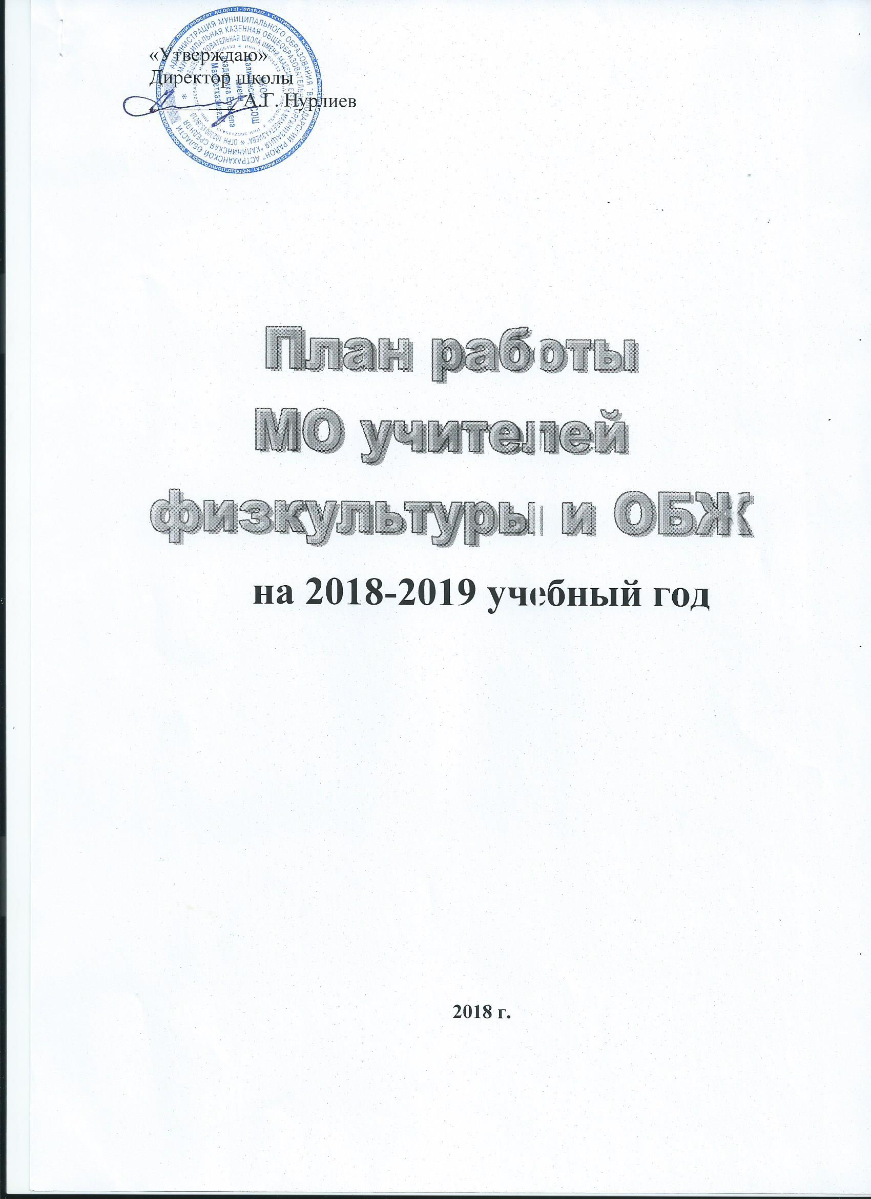
Тема МО учителей физической культуры и ОБЖ: «Методы и приемы построения уроков физической культуры, ОБЖ и внеурочной деятельности в соответствии с ФГОС».
Основные цели :
- Создать условия по организации образовательного процесса направленного на сохранение и укрепление здоровья школьников, воспитание здорового образа жизни.
- Обеспечить внедрение новых федеральных государственных образовательных стандартов на ступени основного общего образования и продолжить реализацию образовательной программы начального общего образования.
Основные задачи
- Развивать у учащихся потребность к систематическим занятиям физической культурой и спортом, укрепление здоровья, развитие основных физических качеств и повышение функциональных возможностей организма.
- Начать реализацию образовательной программы основного общего образования и продолжить системную реализацию образовательной программы начального общего образования в соответствии с требованиями федеральных государственных образовательных стандартов.
- Обучение навыкам и умениям в физкультурно-оздоровительной и спортивно-оздоровительной деятельности, самостоятельной организации занятиями физическими упражнениями.

План работы МО учителей физической культуры и ОБЖ
на 2018-2019 учебный год

Заседание № 1 (август) | Тема и вопросы | Ответственные
август | Тема заседания: «Планирование работы МО на новый учебный год» | Члены МО
август | 1 . Анализ работы МО учителей ФК и ОБЖ за 2016-2017 учебный год | Дюсенова Ж.Р.
август | 2. Особенности работы с учащимися, отнесенными к разным группам здоровья. | Нурлиев А.Г. Даутов А.М.
август | 3. Рассмотрение и корректировка плана работы МО на 2018-2019 учебный год.  4. Работа по приему нормативов Комплекса ВФСК ГТО | Члены МО
август | 5. Рассмотрение рабочих программ, календарно -тематического планирования по предмету «Физическая культура» и «ОБЖ». | Члены МО
август | 6. Рассмотрение и утверждение плана внеклассной работы по ФК и ОБЖ | Члены МО
Заседание № 2 (октябрь, ноябрь) | 1. Самообразовательная деятельность учителей физкультуры и ОБЖ. | Учителя физкультуры
 | 2 «Современные информационно-педагогические технологии как фактор повышения компетентности учителя физической культуры»  3. «Двигательная активность как средство укрепления и сохранения здоровья младших школьников».  4. Подготовка материалов для проведения школьной олимпиады по ФК и ОБЖ  5. Структура современного урока. Условия эффективности урока. Специфика организации уроков физкультуры.  6. Подготовка и участие учащихся 5- 11 классов в комплексе ГТО. | .Нурлиев А.Г.  Даутов А.М.  Члены МО  Нурлиев А.Г.
Заседание № 3 (январь) | Тема заседания: . «Патриотическое воспитание школьников на уроках физической культуры и ОБЖ» | Дюсенова Ж.Р.
февраль | 1.Подготовка и проведение конкурса «Смотр строя и песни» | Члены МО, кл. руководители
В течение года | 2. Взаимопосещение уроков (внутри МО школы) с целью наблюдения за применением инновационных педагогических технологий. | Учителя физкультуры
 | 3. Подведение итогов спортивно-массовой работы за III четверть | Дюсенова Ж.Р.
В течение года | 4. Проведение Дней здоровья | Даутов А.М.
Заседание № 4 (март) | Тема заседания: «Работа МО учителей физической культуры в соответствии с современными требованиями»» | Нурлиев А.Г.  Даутов А.М.
 | - «Развитие учебно-познавательной деятельности на уроках физкультуры» | Даутов А.М.
 | 2. Использование новых информационных технологий в процессе преподавания физической культуры. | Нурлиев А.Г.
В течение года | - Взаимопосещение уроков. Новые направления в области физической культуры и ОБЖ | Члены МО
(апрель) | - Организация общешкольных соревнований и участие в районных соревнованиях  - Подготовка команды и выступление на конкурсе «Безопасное колесо», «Школа безопасности» | Члены МО  Дюсенова Ж.Р.
Май | - Диагностика профессиональных достижений и затруднений педагогов.  - Критерии оценки качественной деятельности учителя физической культуры .  - Отчет о работе МО за 2018-19 учебный год | Члены МО  Дюсенова Ж.Р.

